აჭარა-გურია

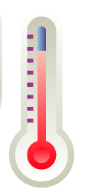 ცხელების კლინიკა
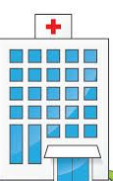 კოვიდ 19 კლინიკა

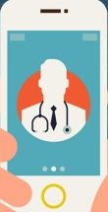 ონლაინ კლინიკა

2 ცალი კლინიკის ნიშანი
2 ცალი

კოვიდ 19 კლინიკა:
შპს "სალიხ აბაშიძის ინფექციური პათოლოგიის, შიდსის და ტუბერკულოზის რეგიონული ცენტრი"
შპს "მედალფა" ბათუმის კლინიკა
სს "ევექსის ჰოსპიტლები" - ქობულეთის ჰოსპიტალი

ონლაინ კლინიკა
შპს "ბათუმის N1 პოლიკლინიკა"
შპს "საოჯახო მედიცინის რეგიონული ცენტრი"

კოვიდ ნიშანი
ბათუმი | შპს "სალიხ აბაშიძის ინფექციური პათოლოგიის, შიდსის და ტუბერკულოზის რეგიონული ცენტრი" | ბათუმი, ქათამაძის 11, თაბუკაშვილის 17 | 90
ბათუმი | შპს "მედალფა" ბათუმის კლინიკა | ბათუმი, გოგოლის შესახვევი N2 | 55
ქობულეთი | სს "ევექსის ჰოსპიტლები" - ქობულეთის ჰოსპიტალი | ქობულეთი, აბაშიძის ქ. №18 | 74

ონნაინ კლინიკის ნიშანი
ბათუმი | შპს "ბათუმის N1 პოლიკლინიკა" | ბათუმი, აბუსერიძის №2
ბათუმი | შპს "საოჯახო მედიცინის რეგიონული ცენტრი" | ბათუმი, ბარათაშვილის ქ.№30

